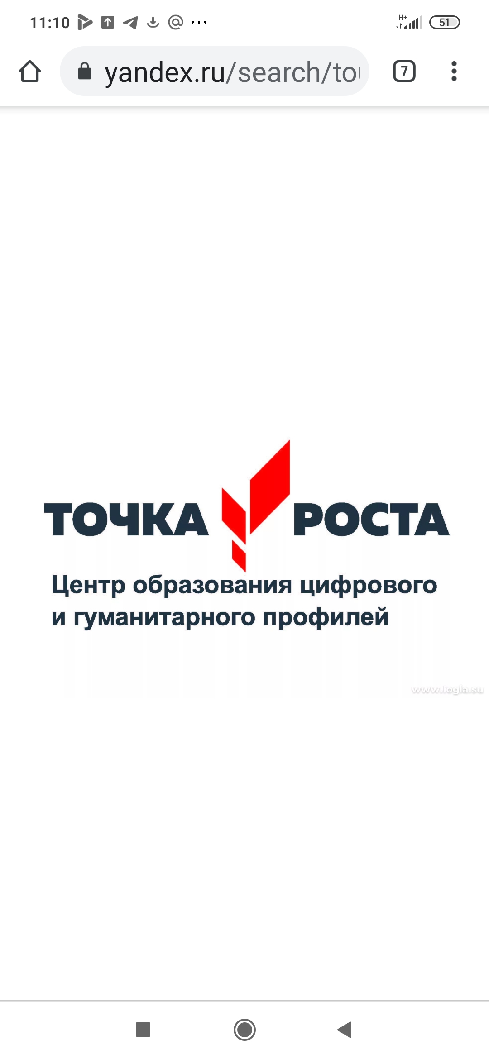

**Сведения о категории обучающихся, осваивающих образовательные программы на базе центра «Точка роста»**

**цифрового и гуманитарного профилей.**

Обучающиеся 1-11 классов, в том числе обучающиеся с ограниченными возможностями здоровья, осваивают образовательные программы цифрового и гуманитарного направленностей центра «Точка роста» *на базе МКОУ «Султанянгиюртовская СОШ№2» Кизилюртовского района :*

* по образовательным программам начального общего образования - 0 человек;
* по образовательным программам основного общего образования – 303 человек;
* по образовательным программам среднего общего образования – 54 человек;
* по дополнительным общеобразовательным общеразвивающим программам – 395 человек